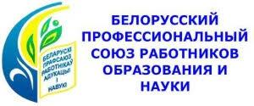

Первичная профсоюзная организация
Государственного учреждения образования
"Липский учебно- педагогический комплекс детский сад – средняя школа"
Миссия организации - создание целостной социально ориентированной системы взаимоотношений членов профсоюза, основанной на защите их прав и социально экономических интересов, соблюдении внутрипрофсоюзной дисциплины.
Цель организации - защита профессиональных и экономических прав и интересов членов профсоюзной организации.
Деятельность профсоюзного комитета:
1. Планирует и организует работу организации.
2. Заключает с нанимателем коллективный трудовой договор и осуществляет контроль за его выполнением.
3. Осуществляет прием и учет членов профсоюза.
4. Информирует членов организации о своей деятельности и деятельности вышестоящих профсоюзных органов.

Зберагчы і прымножыць
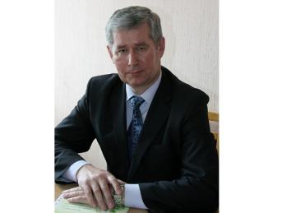
Адлік гісторыі прафсаюзнага руху ў Мінскай вобласці пачынаецца з першага нелегальнага настаўніцкага з’езда, які адбыўся 9 ліпеня 1906 года ў сяле Мікалаеўшчына Мінскага павета. Адным з ініцыятараў і арганізатараў быў будучы класік беларускай літаратуры народны паэт Беларусі Якуб Колас. Мы бачым сваю задачу ў тым, каб не толькі зберагчы дасягнутае, але агульнымі намаганнямі прымножыць яго і тым самым умацаваць аўтарытэт прафсаюза.
Сёння ў складзе Мінскай абласнай арганізацыі Беларускага прафесійнага саюза работнікаў адукацыі і навукі 1149 пярвічак. Ахоп прафсаюзным членствам складае 98% — і гэта не проста даніна традыцыі, але і разуменне грамадскай значнасці прафсаюза як найважнейшага сацыяльнага інстытута грамадства.
Наша арганізацыя абараняе сацыяльна-эканамічныя інтарэсы работнікаў галіны, і гэта ў першую чаргу забеспячэнне педагогаў працоўнымі месцамі. Калі каля 20 гадоў назад пачалася актыўная аптымізацыя сеткі ўстаноў адукацыі, абкам ініцыіраваў стварэнне фондаў падтрымкі працаўнікоў, якія аказаліся без работы. Галіновы прафсаюз пастаянна ініцыіраваў павышэнне заработнай платы, удасканаленне пенсіённага заканадаўства, атэстацыю педработнікаў. Абласны камітэт таксама ўдзяляе гэтым пытанням шмат увагі — толькі за апошнія 6 гадоў накіраваны 33 лісты ў розныя міністэрствы.
Наш абкам актыўна ўдзельнічаў у абмеркаванні нарматыўнага дакумента Міністэрства адукацыі па аплаце працы работнікаў устаноў адукацыі з 1 студзеня 2020 года. Так, былі зроблены прапановы аб неабходнасці ўстанаўлення больш высокага разраду па аплаце працы для метадыстаў вучэбна-метадычных кабінетаў у параўнанні з настаўнікамі і выхавальнікамі (у праекце вышэйназванага дакумента меркаваліся аднолькавыя разрады). Нашы прапановы ўвайшлі ў канчатковы варыянт пастановы Міністэрства адукацыі Рэспублікі Беларусь ад 3 чэрвеня 2019 года № 71 “Аб аплаце працы работнікаў у сферы адукацыі”. Таксама ў сувязі з новымі ўмовамі аплаты працы абласны камітэт правёў семінары для старшынь рэгіянальных камітэтаў прафсаюза, камітэтаў і кiраўнiкоў устаноў адукацыi ў большасці раёнаў вобласці.
На сайце абласной арганізацыі дзейнічае рубрыка “Пытанне — адказ”, у якой размяшчаюцца адказы на найбольш актуальныя пытанні працоўнага заканадаўства, атэстацыю педагагічных работнікаў. Нашы супрацоўнікі пастаянна выступаюць з лекцыямі для кіраўнікоў і спецыялістаў адукацыі ў Акадэміі паслядыпломнай адукацыі і Мінскім абласным інстытуце развіцця адукацыі.
У мінулым годзе прынята новае абласное пагадненне паміж галоўным упраўленнем па адукацыі Мінскага абласнога выканаўчага камітэта і Мінскай абласной арганізацыяй галіновага прафсаюза на 2019—2022 гады. У ім удалося захаваць усе нормы папярэдняга пагаднення, якія паляпшаюць сацыяльна-эканамічныя гарантыі для работнікаў галіны ў параўнанні з працоўным заканадаўствам. Гарантаваная занятасць, пастаяннае працоўнае месца, адпачынак — 56 працоўных дзён для выкладчыкаў і настаўнікаў.
Абласная арганізацыя галіновага прафсаюза актыўна выкарыстоўвае свае правы на грамадскі кантроль за выкананнем заканадаўства аб ахове працы, які ўключае ў тым ліку расследаванні няшчасных выпадкаў з работнікамі. Асаблівымі нормамі пагаднення з’яўляюцца магчымасць аказваць матэрыяльную дапамогу ў памеры да 200 базавых велічынь сем’ям загінуўшых на вытворчасці работнікам, акрамя ўстаноўленага заканадаўствам пакрыцця шкоды. Таксама штогод да Сусветнага дня аховы працы аказваем дапамогу работнікам, з якімі адбыліся няшчасныя выпадкі на вытворчасці з цяжкім канцом.
Прыярытэтам застаецца грамадскі кантроль за выкананнем працоўнага заканадаўства. За час існавання прававой інспекцыі было папярэджана звальненне больш чым 50 і адноўлена больш чым 20 работнікаў галіны. Павышаная ўвага ўдзяляецца кантрактнай форме найму работнікаў.
Работа з моладдзю — адно з самых складаных і значных пытанняў у прафсаюзным руху. У 2016 годзе створаны Маладзёжны савет, у склад якога ўвайшлі па адным прадстаўніку ад кожнага раёна Мінскай вобласці. Праз год праводзіцца конкурс “Педагагічны старт”, з 2011 года праходзіць міжнародны форум “Прафсаюз без меж”, у якім прымаюць удзел лепшыя маладыя педагогі Беларусі і Расіі. Сумесна з галоўным упраўленнем Мінскага аблвыканкама на жнівеньскай педагагічнай канферэнцыі праводзіцца ганараванне маладых спецыялістаў. У абласное пагадненне ўключана норма пра заключэнне кантрактаў з работнікамі, якія станоўча зарэкамендавалі сябе на рабоце па размеркаванні, на 5 гадоў пры ўмове ўстанаўлення надбаўкі да акладу ў памеры 50% і прадастаўленні дадатковага адпачынку 5 каляндарных дзён.
Ветэраны — яшчэ адзін важны напрамак дзейнасці нашай арганізацыі. Памятаць пра людзей, якія за самаадданую працу заслугоўваюць глыбокай павагі і ўдзячнасці, неабходна не толькі з нагоды юбілейных дат. Важна, каб нашы былыя калегі не былі абдзелены ні добрым словам, ні ўвагай. З гэтай мэтай былі створаны абласны і рэгіянальныя саветы ветэранаў. Наша арганізацыя садзейнічае таму, каб лепшыя традыцыі і актуальны вопыт, якія былі напрацаваны старэйшым пакаленнем, перадаць маладым — штогод мы праводзім сумесныя пасяджэнні Маладзёжнага савета і Савета ветэранаў.
Мы з’яўляемся актыўнымі ўдзельнікамі і сузаснавальнікамі конкурсаў “Настаўнік года”, “Малады дырэктар”, “Майстар Мінскай вобласці”. Так, норма абласнога пагаднення дазваляе правесці выплату ў памеры 30 базавых велічынь пераможцам Рэспубліканскага конкурсу прафесійнага майстэрства настаўнікаў не пазней аднаго года пасля падвядзення вынікаў конкурсу. Прафсаюзныя лідары і члены нашага галіновага прафсаюза станавіліся пераможцамі рэспубліканскіх конкурсаў “Новыя імёны Беларусі” і “Беларускі майстар”. Двойчы ўзнагароджаны грамадскія інспектары па ахове працы дыпломамі Федэрацыі прафсаюзаў Беларусі з прысваеннем звання “Лепшы грамадскі інспектар па ахове працы ФПБ”.
Прафсаюзы павінны імкнуцца да папулярызацыі прафсаюзнага руху і яго каштоўнасцей, да павелічэння колькасці членаў прафсаюза, а таксама да трансфармацыі самой ролі прафсаюзаў і разумення таго, што свет імкліва мяняецца.
Мікалай БАШКО,
старшыня Мінскай абласной арганізацыі Беларускага прафесійнага саюза работнікаў адукацыі і навукі.

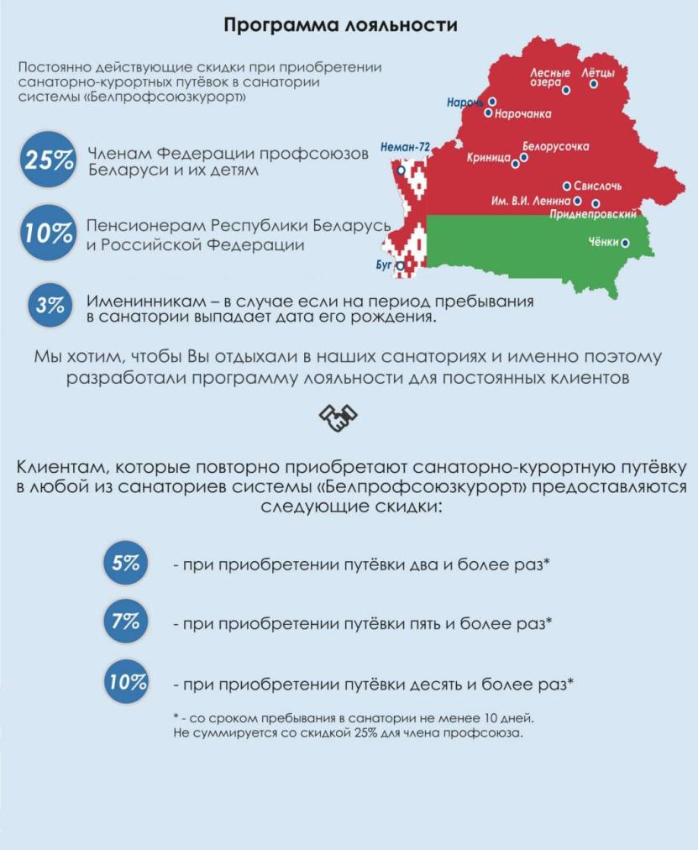

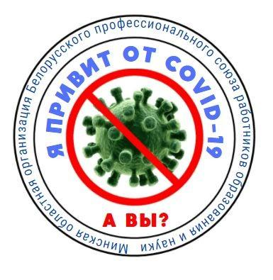
В Беларуси открыто более 850 пунктов вакцинации против коронавируса.
Гражданам потребуется только паспорт, чтобы привиться от COVID-19. Вакцины есть на выбор – российского и китайского производства.
Белорусские профсоюзы отслеживают ситуацию с COVID-19 и выступили с инициативой дополнительно поддержать тех работников предприятий, которые вакцинируются против коронавируса.

